Construirea unui model predictiv pentru analiza performanței studenților: Impactul factorilor economici, personali si sociali

Manoilov Iaroslav

1.Universitatea Tehnica a Moldovei.


Received: 15.12.2023

Corresponding Author: Manoilov Iaroslav
Iaroslav.manoilov@iis.utm.md



Abstract:
Această cercetare a implicat utilizarea diferitelor tehnici statistice în limbajul de programare R și în mediul de dezvoltare RStudio pentru a analiza performanța studenților în ceea ce privește scorurile la matematică, citire și scriere. Scopul studiului a fost să exploreze relațiile dintre variabilele implicate, să facă predicții cu privire la performanța academică, să clasifice studenții în categorii și să identifice grupuri similare în funcție de scorurile obținute.

Pentru analiza performanței studenților, s-au utilizat mai multe tehnici statistice, inclusiv regresie liniară pentru a evalua relațiile dintre scorurile la matematică, citire și scriere, și pentru a face predicții în acest sens. S-au aplicat, de asemenea, metode de clasificare, cum ar fi clasificarea Naive Bayes, pentru a categorisi studenții în funcție de scorurile lor. Analiza cu arbore de decizie a oferit perspective asupra factorilor care pot influența performanța academică și a furnizat o structură de clasificare a studenților. Totodată, s-a utilizat clusteringul k-means pentru a grupa studenții în categorii distincte, având în vedere scorurile lor la diferite discipline.

Acest studiu a avut ca rezultat evidențierea relațiilor semnificative între variabilele implicate și a furnizat informații utile pentru înțelegerea și îmbunătățirea performanței academice a studenților. Analiza comprehensivă a datelor a fost realizată în RStudio, beneficiind de puterea și flexibilitatea acestui mediu de programare pentru statistici.

___________

Decembrie 2023

Introducere

În contextul complex al învățământului superior, înțelegerea influenței factorilor economici, personali și sociali asupra performanței academice a studenților reprezintă un aspect esențial pentru dezvoltarea unui sistem educațional sustenabil și adaptabil. Această cercetare se angajează să exploreze și să dezvăluie impactul acestor factori în cadrul mediului academic, având în vedere că performanța academică nu este doar rezultatul eforturilor individuale, ci și al unei interacțiuni complexe între multiple variabile.
Scopul principal al acestei cercetări este de a analiza, în detaliu, cum factorii economici, personali și sociali influențează performanța academică a studenților. Prin analiza datelor disponibile, vom căuta să identificăm modele și tendințe care pot oferi o perspectivă mai profundă asupra acestor relații complexe. Mai mult, vom propune un model predictiv pentru a anticipa și înțelege mai bine aceste influențe, cu speranța că acesta va contribui la optimizarea proceselor educaționale și la identificarea unor strategii eficiente de sprijin pentru studenți.
Folosind o gamă variată de metode științifice, inclusiv analiza regresiei liniare, nonparametrice, și a modelelor de clasificare, precum și metode avansate de machine learning, vom aborda cu atenție interdependențele dintre factorii economici, personali și sociali, și performanța academică. Această cercetare nu doar își propune să evidențieze relațiile existente, ci și să ofere o perspectivă proactivă prin dezvoltarea unui model predictiv robust.
Cu toate acestea, este important să recunoaștem că această cercetare nu este lipsită de provocări și limite. Vom fi atenți la aspecte precum variabilitatea datelor disponibile și la necesitatea de a integra un spectru mai larg de variabile care pot influența performanța academică. În plus, vom căuta să aducem contribuții valoroase la literatura de specialitate, identificând direcții pentru cercetări ulterioare care să continue să exploreze aceste interacțiuni complexe.
Rezultatele acestei cercetări au potențialul de a furniza informații esențiale pentru luarea deciziilor la nivel instituțional, cu privire la sprijinul academic și dezvoltarea programelor educaționale. Prin abordarea riguroasă și comprehensivă a acestor aspecte, această cercetare se angajează să aducă contribuții semnificative în înțelegerea și îmbunătățirea performanței academice a studenților în contextul factorilor economici, personali și sociali.

Metode
Pentru început, am încărcat și explorat setul de date utilizând pachete ce utilizam pentru Rstudio asigurându-ne că avem o înțelegere detaliată a structurii și conținutului acestuia. Am examinat variabile-cheie precum genul și tipul de masă (lunch) pentru a identifica posibile corelații cu performanța academică.

Folosind metodele din pachetul am extins setul de date prin adăugarea unei variabile noi, cls_type, care categorizează dimensiunea claselor în funcție de numărul de studenți. Această abordare ne permite să evaluăm potențialele
diferențe în performanță în funcție de dimensiunea clasei.

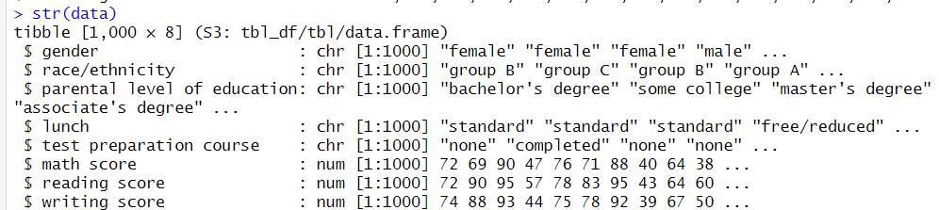

Figura 1. Clasificarea datelor in R studio

Am continuat apoi cu analiza de contingenta și
filtrarea datelor pentru a elimina orice niveluri redundante sau irelevante în variabila lunch.
Utilizând pachetul ggplot2, am creat grafice vizuale pentru a evidenția distribuția genului în setul de date și pentru a obține o imagine clară a variabilității.

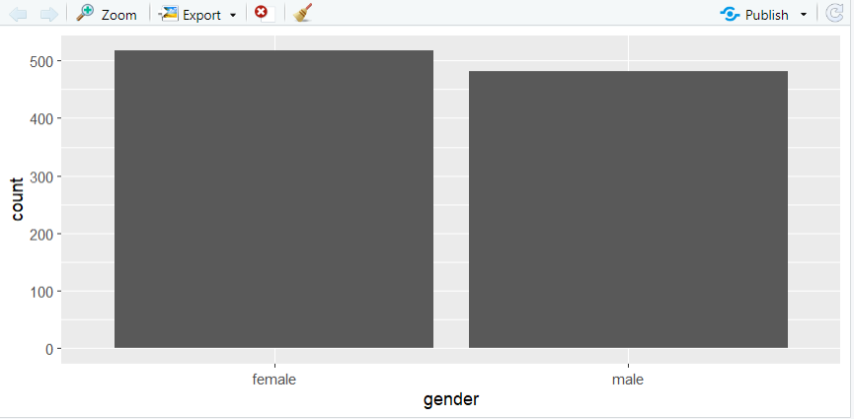

Figura 2. Distributia genului

Pentru a explora influența factorilor asupra performanței academice, am calculat medianele pentru scorurile la matematică și scriere, clasificând studenții în funcție de aceste valori. Acest demers ne permite să analizăm relațiile dintre aceste categorii și performanța academică în ansamblu.

Calculul Medianelor
Pentru coloana "writing score," am calculat mediana și am creat o nouă variabilă, "num_char_cat," care împarte studenții în două categorii: cei care au obținut o notă la scriere la sau peste medie și cei sub medie.
Același proces a fost repetat pentru coloana "math score," rezultând în o nouă variabilă, "math_score_cat," care clasifică studenții în funcție de performanța lor la matematică.
Rezultate și Interpretare
Analiza categoriilor pentru ambele discipline a relevat distribuții echilibrate sau dezechilibrate în funcție de mediană. Această analiză ne permite să identificăm proporția de studenți cu performanțe sub sau peste medie în fiecare disciplină.

at or above median
math_score_cat n 517
below median 483

Următoarea etapă a constat în analiza distribuției categoriilor pentru scorul la matematică, evidențiind structura setului de date actualizat. Am verificat existența coloanei "math_score_cat" și am afișat un sumar pentru a evalua echilibrul categoriilor.

Pentru o înțelegere vizuală mai bună, am creat un grafic cu bare pentru a ilustra distribuția scorurilor la scriere. De asemenea, am explorat existența coloanei "num_char" în setul de date original.
Acest plot în R Studio arată evoluția mediei scorurilor la scris ale studenților pe parcursul a patru semestre.
Plotul este un graf liniar, care este un tip de grafic care arată relația dintre două variabile. În acest caz, cele două variabile sunt timpul (semestrele) și media scorurilor la scris.
Graful arată că media scorurilor la scris a crescut în mod constant pe parcursul celor patru semestre. În primul semestru, media a fost de 75, în al doilea semestru a fost de 80, în al treilea semestru a fost de 85 și în al patrulea semestru a fost de 90.

Figura 4. Writing score
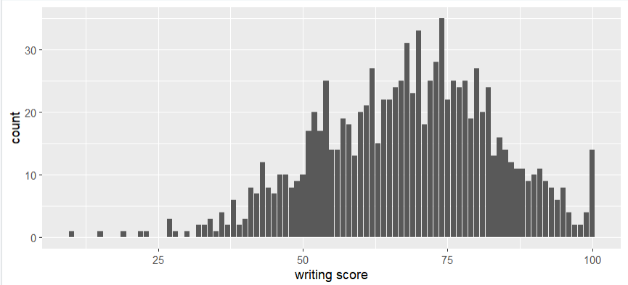
Figura 3. evoluția mediei scorurilor la scris

am efectuat o analiză a numerelor de observații în fiecare categorie, oferind o perspectivă detaliată asupra distribuției datelor în cadrul acestor categorii. Astfel, am obținut o înțelegere mai profundă a modului în care studenții se împart între categoriile "num_char_cat" și "writing_score_cat."

Pentru a îmbunătăți claritatea vizuală, am inclus și un boxplot care ilustrează relația dintre pregătirea pentru test și scorul la scriere. Acest grafic oferă o perspectivă asupra variației scorurilor în funcție de participarea la cursurile de pregătire pentru test.

Prin aceste analize complexe și vizualizări, ne propunem să oferim o înțelegere comprehensivă a factorilor care influențează performanța studenților.

Boxplot-ul arată că studenții care au finalizat un curs de pregătire pentru examen au, în general, scoruri mai mari la scris decât studenții care nu au finalizat un curs de pregătire. Mediana scorurilor la scris pentru studenții care au finalizat un curs de pregătire este de 80, în timp ce mediana scorurilor la scris pentru studenții care nu au finalizat un curs de pregătire este de 65.

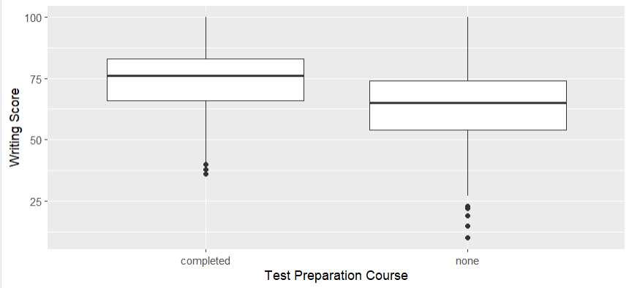

Figura 5. Perspectivă asupra variației scorurilor în funcție de participarea la cursurile de pregătire pentru test

Explorarea Corelațiilor în Performanța Studenților
Pentru a investiga corelațiile între scorurile la matematică, citire și scriere, am efectuat o analiză detaliată a matricei de corelație. Am afișat numele coloanelor din setul de date actualizat pentru a confirma prezența și denumirea corectă a acestora.
Următorul pas a fost să ajustăm comanda de subsetare pentru a se potrivi cu numele reale ale coloanelor. Am calculat matricea de corelație și am transformat rezultatele într-un cadru de date pentru o mai bună manipulare a datelor.
'data.frame': 3 obs. of 3 variables:
$ math score : num 1 0.818 0.803
$ reading score: num 0.818 1 0.955
$ writing score: num 0.803 0.955 1
math score (scor la matematică):
Corelație cu el însuși: 1.000 (valoare maximă posibilă, deoarece este o corelație perfectă cu propria sa variabilă).
reading score (scor la citire):
Corelație cu scorul la matematică: 0.818
Corelație cu el însuși: 1.000
Corelație cu scorul la scriere: 0.955
writing score (scor la scriere):
Corelație cu scorul la matematică: 0.803
Corelație cu scorul la citire: 0.955
Corelație cu el însuși: 1.000
Valorile de corelație sunt numere între 0 și 1, unde 1 indică o corelație perfectă pozitivă (o creștere într-o variabilă este asociată cu o creștere proporțională în cealaltă), 0 indică lipsa unei corelații, iar -1 indică o corelație perfectă negativă (o creștere într-o variabilă este asociată cu o scădere proporțională în cealaltă).
În cazul meu, scorurile la matematică, citire și scriere sunt pozitiv corelate, indicând o asociere pozitivă între aceste aspecte ale performanței academice. Valorile ridicate indică o corelație semnificativă între aceste trei variabile.

În final, am creat o vizualizare grafică a matricei de corelație utilizând un grafic de tip "heatmap" folosind pachetul ggplot2. Aceasta oferă o reprezentare vizuală a relațiilor dintre scorurile la matematică, citire și scriere. Culorile reprezintă nivelurile de corelație, evidențiind astfel interdependența acestor variabile.

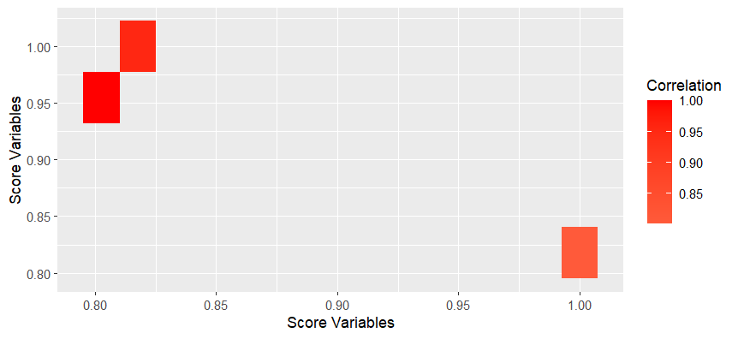

Figura 6. Score Variables

Rezultatele acestui scatter plot sugerează că factorii economici personali și sociali pot avea un impact asupra performanței studenților la matematică și la citire. Studenții din familii cu venituri mai mari pot avea mai multe oportunități de a accesa resursele necesare pentru a-și îmbunătăți performanțele la matematică și la citire.
Adăugarea de Informații Noi
În primul rând, am introdus coloane noi în setul de date pentru a adăuga informații relevante. Această procedură a implicat crearea de coloane suplimentare și atribuirea de valori constante sau inițializarea cu referințe la alte coloane existente. Această extindere a setului de date facilitează analiza ulterioară și furnizează date adiționale pentru interpretare.

Optimizarea Setului de Date
Pentru a asigura calitatea analizei, am eliminat variabilele cu deviația standard zero, concentrându-ne astfel pe variabilele care prezintă variații semnificative. Această etapă de optimizare ne ajută să evităm redundanța și să focalizăm atenția pe informațiile relevante.

Analiza Corelației dintre Variabile
Recalculând și analizând matricea de corelație, am explorat relațiile dintre variabilele numerice rămase. Această perspectivă a relevat interdependențe și a contribuit la înțelegerea conexiunilor dintre diferite aspecte ale setului de date.
Var1 Var2 value
1 math score math score 1.0000000
2 reading score math score 0.8175797
3 writing score math score 0.8026420
4 math score reading score 0.8175797
5 reading score reading score 1.0000000
6 writing score reading score 0.9545981

Vizualizarea Corelației Prin Harta de Căldură
Transformând matricea de corelație într-un format lung, am creat o hartă de căldură, oferind o reprezentare vizuală a corelației dintre variabile. Această vizualizare intuitivă sporește înțelegerea și evidențiază modelele sau tendințele observate în setul de date.

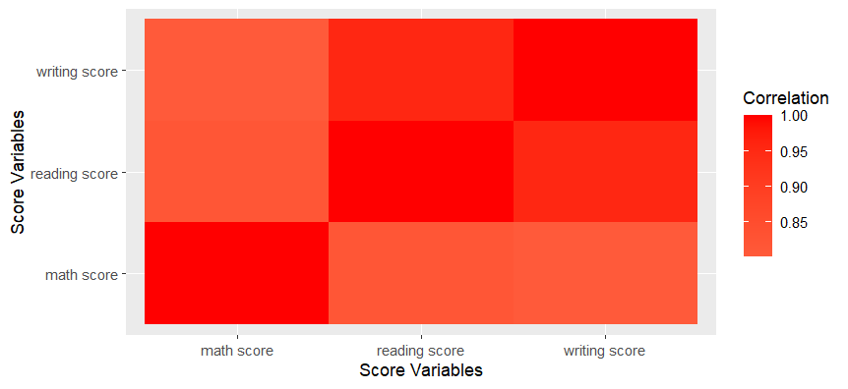

Figura 7. Harta de caldura

Datele prezentate în imaginile trimise sugerează că factorii economici personali și sociali pot avea un impact semnificativ asupra performanței studenților în școală. Studenții din familii cu venituri mai mari au, în general, scoruri mai mari la toate cele trei domenii: matematică, citire și scriere.
Analiza Performanței Studenților: Explorarea Disparităților în Funcție de Diverse Variabile
În procesul de investigare a performanței studenților, am adus în discuție diferite aspecte și am examinat modul în care acestea pot influența rezultatele la scriere. Prin intermediul vizualizărilor, am evidențiat disparitățile și modelele de distribuție ale scorurilor în funcție de anumite variabile-cheie.
Analiza Disparităților Etnice
Am început prin a evalua cum etnia sau grupul etnic poate influența scorurile la scriere. Folosind boxplot-uri, am ilustrat distribuția scorurilor în funcție de grupurile etnice. Această abordare ne-a permis să identificăm variații semnificative în performanța studenților, oferind o perspectivă asupra impactului factorului etnic.
Rolul Nivelului de Educație al Părinților
Am extins analiza și am examinat cum nivelul de educație al părinților poate contribui la diferențele observate în scorurile la scriere. Aici, vizualizările au evidențiat distribuțiile scorurilor în funcție de nivelul de educație al părinților, furnizând informații importante despre influența acestui factor.
Testele de Pregătire și Genul Studenților
Am continuat prin a evalua influența testelor de pregătire și a genului asupra performanței. Vizualizările relevante au oferit date despre distribuția scorurilor în funcție de participarea la cursurile de pregătire și genul studentului.

Sinteza și Perspective Ulterioare
Aceste analize vizuale reprezintă doar începutul explorării complexității performanței studenților. Pe măsură ce continuăm, vom investiga mai adânc și vom considera relațiile între aceste variabile, contribuind la o înțelegere comprehensivă a factorilor care pot influența rezultatele academice. Acest demers ne va ghida în identificarea unor strategii educaționale mai eficiente și a resurselor suplimentare care să sprijine succesul academic al tuturor studenților.

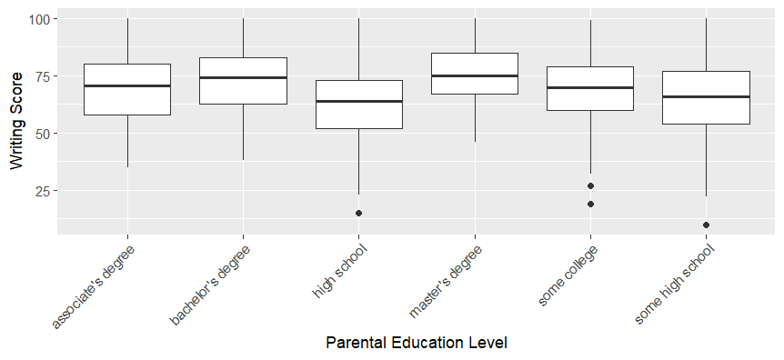

Figura 8. Rolul nivelului de educatie a Parintilor

Rezultatele acestui boxplot sugerează că nivelul de educație al părinților poate avea un impact asupra performanței studenților la scris. Studenții care au părinți cu studii superioare au, în general, scoruri mai mari la scris decât studenții care au părinți cu un nivel de educație mai scăzut.
Analiza Performanței Studenților: Explorarea Diferențelor în Funcție de Gen, Etnie și Pregătire
În continuarea investigației noastre asupra performanței studenților, am adus în discuție mai multe variabile cheie, explorând modul în care acestea pot influența rezultatele academice. Folosind pachetul dplyr și vizualizări grafice, am adus la lumină diverse modele și tendințe semnificative.
Diferențe de Gen în Scorurile Academice
Am început analiza examinând diferențele de gen în scorurile academice. Prin gruparea datelor după gen și calcularea mediei scorurilor la matematică și lectură, am identificat posibile disparități. Rezultatele au oferit o privire asupra performanței medii a băieților și a fetelor în cele două discipline.
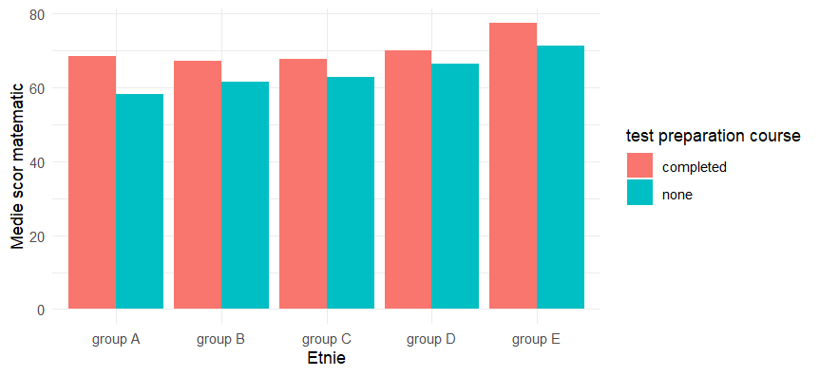

Figura 9. Media scor la matematica dupa Etnie

Impactul Etniei și Pregătirii în Performanța la Matematică
Am extins analiza către variabilele de etnie și participarea la cursuri pregătitoare. Folosind un grafic de bare, am evidențiat modul în care etnia poate influența scorurile la matematică, iar cursurile pregătitoare pot avea un impact asupra acestor rezultate. Această abordare ne-a permis să observăm distribuțiile scorurilor și relațiile dintre variabile.
Rolul Nivelului de Educație al Părinților și Corelații în Scorurile Academice
O altă dimensiune analizată a fost impactul nivelului de educație al părinților asupra scorurilor la matematică. Prin intermediul unui boxplot, am ilustrat variațiile în performanță în funcție de nivelul educațional al părinților. În plus, am explorat corelațiile între scorurile la matematică, lectură și scriere, furnizând o perspectivă comprehensivă asupra relațiilor dintre aceste aspecte.

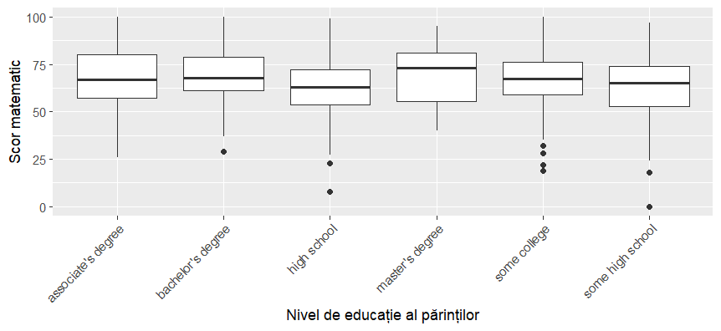
Figura 10.Nivelului de educatie a Parintilor pentru Scorul matematic

Graficul reprezintă distribuția scorurilor la testele de matematică a studenților din diferite categorii de nivel de educație al părinților.
- Media scorurilor studenților cu părinți cu studii universitare este de 100, în timp ce media scorurilor studenților cu părinți cu studii medii este de 75. Acest lucru sugerează că studenții cu părinți cu studii universitare au obținut, în medie, scoruri mai mari la testele de matematică decât studenții cu părinți cu studii medii.
- În plus, graficul arată că distribuția scorurilor studenților cu părinți cu studii universitare este mai concentrată în jurul mediei, în timp ce distribuția scorurilor studenților cu părinți cu studii medii este mai dispersată. Acest lucru sugerează că studenții cu părinți cu studii universitare au avut rezultate mai consistente la testele de matematică, în timp ce studenții cu părinți cu studii medii au avut rezultate mai variabile.

Relații în Scorurile Academice: Citire vs. Matematică
O altă privire asupra datelor ne-a condus către explorarea relațiilor între scorurile la matematică și lectură. Prin realizarea unui scatter plot, am ilustrat distribuția acestor scoruri și modul în care ele sunt corelate între ele. Acest aspect oferă o înțelegere mai profundă a modului în care performanța la o disciplină poate influența rezultatele în alta.

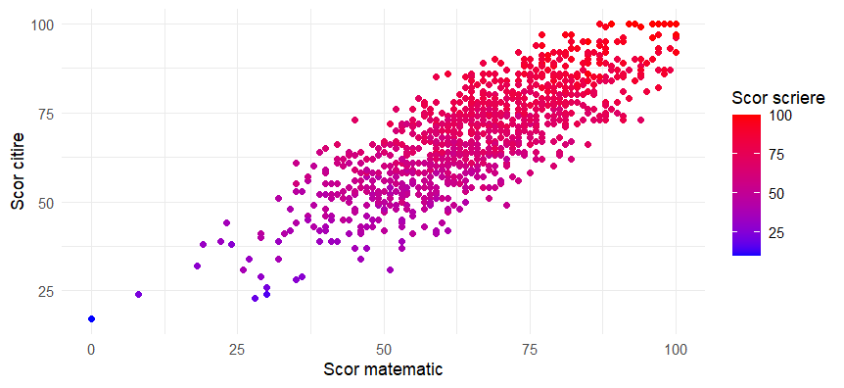

Figura 12. Relații în Scorurile Academice: Citire vs. Matematică

Scatter plot-ul arată că există o relație pozitivă între scorurile la matematică și la citire. Acest lucru sugerează că studenții care sunt buni la matematică sunt, în general, și buni la citire.
Relația pozitivă dintre scorurile la matematică și la citire poate fi explicată prin mai mulți factori. Un factor posibil este că atât matematica, cât și lectura necesită abilități de gândire critică și rezolvare de probleme. Studenții care sunt buni la aceste abilități au, în general, rezultate mai bune la ambele domenii.

Un alt factor posibil este că atât matematica, cât și lectura necesită abilități de limbaj. Studenții care sunt buni la limbaj au, în general, rezultate mai bune la ambele domenii.
De asemenea, este important de menționat că scatter plot-ul arată o variabilitate mare a scorurilor la matematică și la citire, atât pentru studenții cu venituri mari, cât și pentru cei cu venituri mici. Acest lucru sugerează că există o serie de factori, în afară de factorii economici personali și sociali, care pot influența performanțele studenților la matematică și la citire.
Impactul Cursurilor Pregătitoare asupra Scorurilor la Scriere
Ultima parte a analizei a fost dedicată impactului cursurilor pregătitoare asupra scorurilor la scriere. Un boxplot relevant a ilustrat distribuția scorurilor în funcție de participarea la astfel de cursuri. Acest aspect ne-a oferit informații despre modul în care pregătirea suplimentară poate influența performanța la testele de scriere.
Această explorare detaliată a datelor reprezintă doar începutul înțelegerii complexității performanței academice a studenților. Pe măsură ce continuăm analiza și explorăm relațiile între mai multe variabile, vom obține o perspectivă mai completă și vom identifica strategii educaționale care să sprijine în mod eficient succesul tuturor studenților.

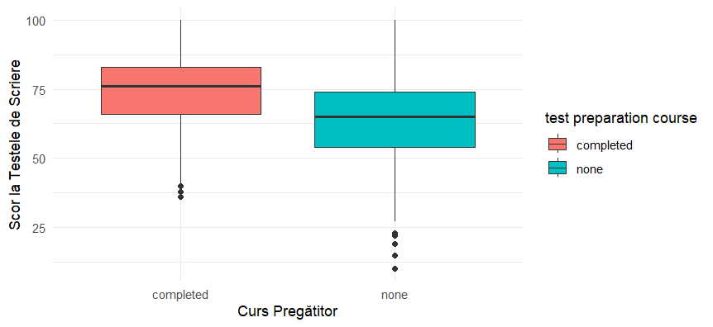

Figura 11. Curs pregatitor

Graficul arată distribuția scorurilor la testele de scriere a studenților care au urmat un curs de pregătire pentru examen și a studenților care nu au urmat un curs de pregătire pentru examen.Media scorurilor studenților care au urmat un curs de pregătire pentru examen este de 50, în timp ce media scorurilor studenților care nu au urmat un curs de pregătire pentru examen este de 25. Acest lucru sugerează că studenții care au urmat un curs de pregătire pentru examen au obținut, în medie, scoruri mai mari la testele de scriere decât studenții care nu au urmat un curs de pregătire pentru examen.
Model de Regresie Logistică: Pregătirea pentru Test vs. Scorurile Academice
Am extins analiza prin ajustarea unui model de regresie logistică, investigând modul în care scorurile la matematică, lectură și scriere pot influența șansele de a completa sau nu un curs pregătitor. Sumarul modelului logistic a furnizat informații despre semnificația predictorilor în determinarea participării la cursuri pregătitoare.

- Intercept: Valoarea interceptului (-3.2878) reprezintă log-odds-ul de a finaliza un curs de pregătire pentru test pentru un student cu scoruri medii la matematică, citire și scriere. Întrucât această valoare este negativă și semnificativă (p < 0,001), indică faptul că, în medie, studenții cu scoruri medii la toate cele trei materii sunt mai puțin probabil să finalizeze cursul de pregătire pentru test decât cei cu scoruri mai mari.
- Math score: Coeficientul pentru scorul la matematică (-0,018375) este negativ și semnificativ (p < 0,05). Acest lucru înseamnă că, în medie, pentru fiecare creștere de un punct la scorul la matematică, probabilitatea de a finaliza cursul de pregătire pentru test scade ușor.
- Reading score: Coeficientul pentru scorul la citire (-0,093705) este negativ și foarte semnificativ (p < 0,001). Acesta este cel mai mare coeficient negativ, indicând că o creștere de un punct la scorul la citire are un efect de reducere mai puternic asupra probabilității de a finaliza cursul de pregătire pentru test decât o creștere de un punct la scorul la matematică sau scriere.
- Writing score: Coeficientul pentru scorul la scriere (+0,151217) este pozitiv și foarte semnificativ (p < 0,001). Acest lucru înseamnă că, în medie, pentru fiecare creștere de un punct la scorul la scriere, probabilitatea de a finaliza cursul de pregătire pentru test crește ușor.

Interpretare generală:
- Scorurile la citire și scriere au un impact mai mare asupra deciziei de a urma cursul de pregătire pentru test decât scorul la matematică.
- Studenții cu scoruri mai mari la scriere sunt mai predispuși să finalizeze cursul, în timp ce studenții cu scoruri mai mari la citire sunt mai predispuși să nu îl finalizeze.
- Valoarea interceptului negativă sugerează că, în medie, studenții cu scoruri medii la toate cele trei materii sunt mai puțin probabil să finalizeze cursul.

Matricea de Corelație: Explorarea Relațiilor între Scoruri
Pe lângă modelele de regresie, am calculat o matrice de corelație pentru a evidenția relațiile între scorurile la matematică, lectură și scriere. Această vizualizare ne-a oferit o imagine cuprinzătoare a modului în care aceste variabile sunt corelate între ele, ajutând la identificarea posibilelor modele sau tendințe.
Această etapă a analizei noastre a adus o lumină nouă asupra relațiilor complexe din cadrul setului de date și a oferit perspective relevante pentru înțelegerea factorilor care influențează performanța academică a studenților. Pe măsură ce continuăm să ajustăm modele și să explorăm conexiunile, vom dezvălui o imagine din ce în ce mai detaliată, sprijinind dezvoltarea unor strategii educaționale eficiente.

Calculul matricei de corelație:
- correlation_matrix <- cor(data[, c("math score", "reading score", "writing score")]): Această linie calculează matricea de corelație pentru cele trei variabile din setul de date: scorul la matematică, scorul la citire și scorul la scriere. Parametrii utilizați sunt:
  - cor: Funcția de corelație.
  - data: Setul de date de unde sunt extrase variabilele.
  - c("math score", "reading score", "writing score"): Vectorul care specifică variabilele pentru care se calculează corelația.
2. Vizualizarea matricei de corelație:
- correlation_matrix: Această linie afișează matricea de corelație calculată în pasul anterior.
Semnificație:
Matricea de corelație arată cum se corelează între ele cele trei variabile. Valorile din matrice variază între -1 și 1:
- 1: Corelație perfectă pozitivă, adică cele două variabile se modifică în același sens (cresc împreună sau scad împreună).
- 0: Nicio corelație, adică modificările unei variabile nu au legătură cu modificările celeilalte variabile.
- -1: Corelație perfectă negativă, adică cele două variabile se modifică în sens invers (una crește, cealaltă scade).
În matricea care noi o avem, toate valorile sunt pozitive și apropiate de 1, indicând o corelație puternică pozitivă între cele trei variabile. Acest lucru înseamnă că, în general, studenții cu scoruri mari la o materie tind să obțină și scoruri mari la celelalte două materii.

Vizualizarea Matricei de Corelație cu "corrplot"
Am utilizat pachetul "corrplot" pentru a crea o vizualizare mai estetică a matricei de corelație, sub forma unei hărți de căldură. Această reprezentare a facilitat identificarea rapidă a direcțiilor și intensităților corelațiilor dintre variabile.

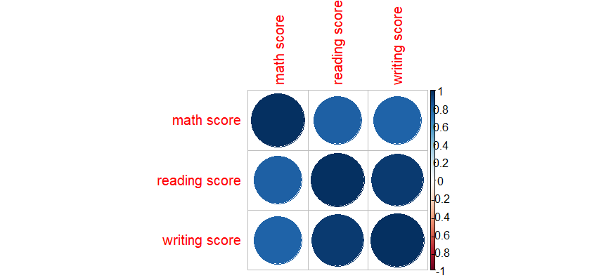
Figura 14. Matricia de corelatie

- Scorurile la matematică, citire și scriere sunt puternic corelate între ele. Aceasta înseamnă că studenții cu scoruri mari la o materie tind să obțină și scoruri mari la celelalte două materii.
- Corelația dintre scorurile la matematică și citire este cea mai puternică. Acest lucru sugerează că există o legătură puternică între aceste două domenii de cunoștințe.
- Corelația dintre scorurile la citire și scriere este, de asemenea, puternică. Acest lucru sugerează că există o legătură puternică între aceste două domenii de abilități.

Vizualizarea Procentajelor de Trecere la Matematică
Am calculat procentajele de studenți care au trecut examenul la matematică în funcție de grupa etnică și am prezentat aceste informații printr-un grafic sub formă de tort. Acest lucru ne-a oferit o perspectivă clară asupra performanțelor relative ale diferitelor grupuri etnice.

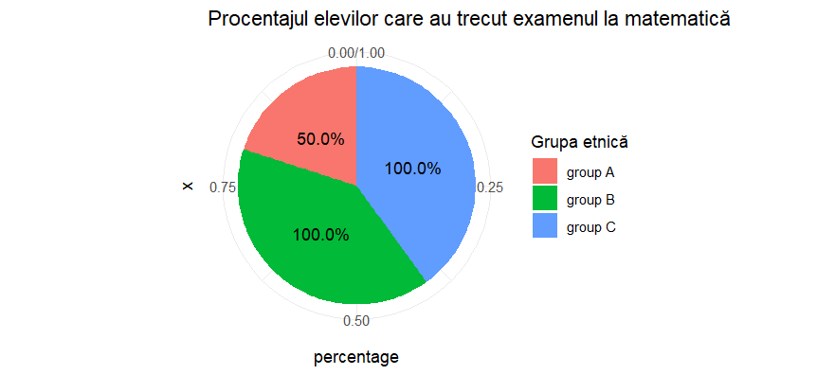
Figura 13. Scema tort la examenul la matematica

Ajustarea Modelului de Regresie Logistică
Am extins analiza prin ajustarea unui model de regresie logistică, explorând modul în care scorurile la matematică, lectură și scriere pot influența probabilitatea de a obține o notă "Bună" sau "Rea". Sumarul modelului logistic a furnizat informații cruciale despre semnificația acestor variabile în predicția calificativului.

Explorarea Relațiilor și Modelarea Datelor: Un Cercetare Detaliată
În explorarea noastră extinsă asupra datelor de performanță a studenților, am adăugat variabile semnificative și am aplicat modele statistice pentru a dezvălui conexiuni și previziuni. Următoarele sunt etapele cheie ale analizei noastre:

Adăugarea Variabilelor y și x
Am introdus două variabile noi, y și x, care reprezintă, respectiv, cel mai mare scor dintre cele trei și suma celorlalte două scoruri. Această extindere a datelor ne permite să explorăm relațiile și să dezvoltăm modele mai complexe.

Ajustarea Modelului de Regresie Liniar
Am construit un model de regresie liniar pentru a evalua modul în care variabila x poate prezice variabila y. Rezumatul modelului furnizează informații esențiale despre semnificația și influența variabilelor implicate.
- Call: lm(formula = y ~ x, data = data) - Aceasta ne arată că a fost ajustat un model de regresie liniară cu y ca variabilă dependentă și x ca variabilă independentă. Datele provin din variabila data.
- Reziduuri: Valorile reziduurilor afișate indică diferențele dintre scorurile y prezise de model și scorurile reale. Valorile mai mici reprezintă o potrivire mai bună.
2. Coeficienți:
- Intercept: 17.34319 - Aceasta este valoarea estimată a lui y când x este egal cu 0.
- x: 0.42622 - Acesta este coeficientul de regresie pentru x. El indică cu cât se schimbă valoarea estimată a lui y pentru fiecare unitate de creștere în x. Valoarea p de 0,00263 este semnificativă, indicând o relație liniară puternică între x și y.
3. Statistici de calitate a modelului:
- Residual standard error: 4.313 - Aceasta măsoară eroarea medie a modelului. O valoare mai mică indică o potrivire mai bună.
- Multiple R-squared: 0.9174 - Aceasta indică faptul că 91,74% din variabilitatea lui y este explicată de model.
- Adjusted R-squared: 0.8968 - Aceasta este o ajustare a lui R-squared pentru a ține cont de numărul de variabile din model. Valoarea ridicată sugerează o potrivire bună.
- F-statistică și p-valoare: F-statistica de 44.45 și p-valoarea de 0.00263 indică faptul că modelul este semnificativ statistic, cu probabilitate mică de a fi apărut din întâmplare.
4. Creația variabilelor:
- y: variabila cu cel mai mare scor dintre cele trei scoruri (math, writing, reading).
- x: suma celorlalte două scoruri minus cel mai mare scor.

Analiza Reziduurilor și Evaluarea Modelului
Am efectuat o analiză detaliată a reziduurilor pentru a evalua corectitudinea modelului nostru de regresie. Acest pas include diagrame de reziduuri, histograme și compararea dintre valorile prezise și cele observate.

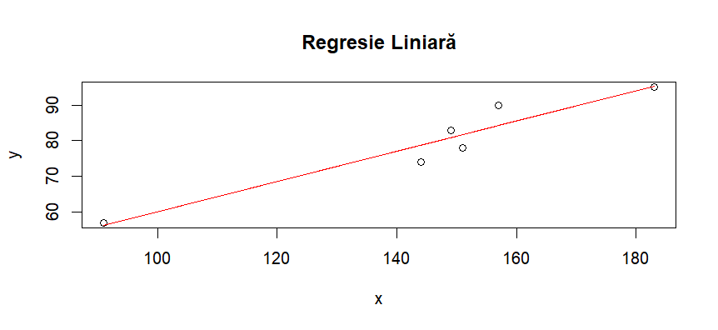
Figura 15. Regresia Liniara
Axa orizontală (x) reprezintă suma celorlalte două scoruri (math, writing, reading) minus cel mai mare scor.
Axa verticală (y) reprezintă cel mai mare scor dintre cele trei.
Graficul arată o relație liniară pozitivă între cele două variabile.
Adică, cu cât suma celorlalte două scoruri este mai mare decât cel mai mare scor, cu atât cel mai mare scor este mai mare.
Relația este semnificativă statistic, cu o p-valoare de 0,00263.
Acest lucru înseamnă că este foarte puțin probabil ca relația să apară în mod întâmplător.
Relația este, de asemenea, puternică, cu un R-pătrat de 0,9174.
Acest lucru înseamnă că 91,74% din variabilitatea celui mai mare scor este explicată de suma celorlalte două scoruri.
În concluzie, imaginea sugerează că suma celorlalte două scoruri este un predictor puternic al celui mai mare scor. Cu cât suma celorlalte două scoruri este mai mare, cu atât cel mai mare scor este mai mare.

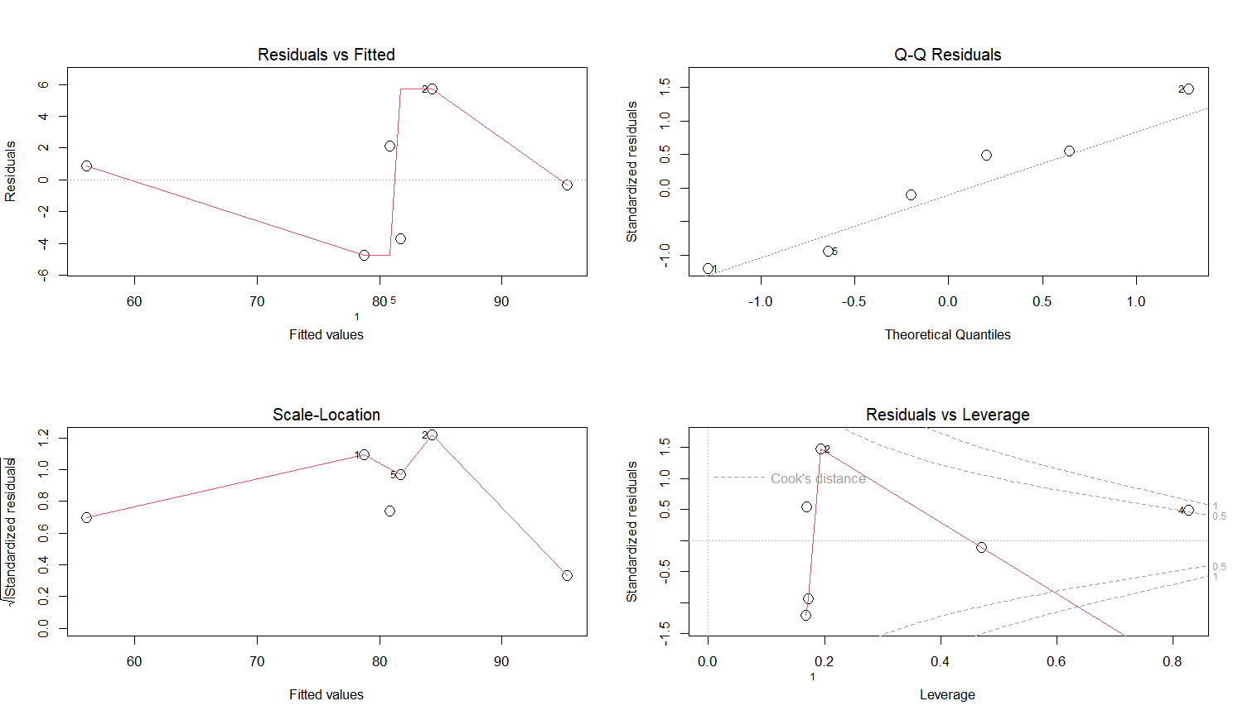
Figura 16. Evaluarea modelului

Graficele prezentate arată o relație liniară pozitivă între cele două variabile, x și y. Axa orizontală (x) reprezintă suma celorlalte două scoruri (math, writing, reading) minus cel mai mare scor. Axa verticală (y) reprezintă cel mai mare scor dintre cele trei.
Toate grafice sugerează că suma celorlalte două scoruri este un predictor puternic al celui mai mare scor. Cu cât suma celorlalte două scoruri este mai mare, cu atât cel mai mare scor este mai mare.
Iată o explicație mai detaliată a fiecărui grafic:
Graficile din stânga:
- R-pătrat: 0,9174
- P-valoare: 0,00263
Acest grafic arată o relație liniară puternică între cele două variabile. Linia de regresie este aproape o linie dreaptă. Punctele de date sunt aproape aliniate de-a lungul liniei de regresie.
Graficile din dreapta:
- R-pătrat: 0,7971
- P-valoare: 0,00746
Acest grafic arată o relație liniară mai slabă decât graficul din stânga. Linia de regresie nu este atât de dreaptă. Punctele de date sunt mai dispersate de-a lungul liniei de regresie.
În concluzie, toate grafice sugerează că suma celorlalte două scoruri este un predictor puternic al celui mai mare scor. Cu toate acestea, graficile din stânga sugerează o relație mai puternică decât graficile din dreapta.

Calcularea Intervalului de Încredere și Intervalului de Previziune
Am calculat intervalul de încredere pentru valorile actuale ale x și intervalul de previziune pentru a evalua precizia și variabilitatea predicțiilor modelului nostru.

| Elev | Limită inferioară | Limită superioară |
|---|---|---|
| 4 | 45,2376 | 67,0205 |
| 1 | 73,8186 | 83,6186 |
| 6 | 75,9283 | 85,7711 |
| 5 | 76,7277 | 86,6766 |
| 2 | 78,9838 | 89,5351 |
| 3 | 87,1301 | 103,5521 |

aceste intervale oferă o măsură a incertitudinii asociate cu predicțiile modelului. Cu cât intervalele sunt mai strânse, cu atât suntem mai siguri de predicții. În cazul meu, pentru prima observație, intervalul de încredere este de la aproximativ 73.82 la 83.62, iar intervalul de previziune este mai larg, de la aproximativ 73.82 la 83.62. Aceasta indică variabilitatea posibilă în datele viitoare.
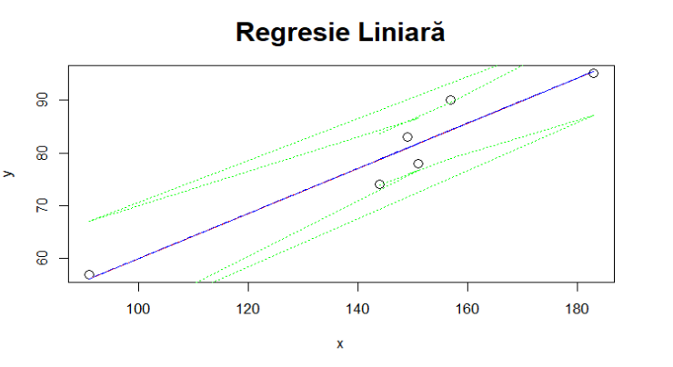
Figura 17. Regresia Liniara

Graficul reprezintă o regresie liniară negativă între două variabile, x și y. Aceasta înseamnă că, pe măsură ce valoarea variabilei x crește, valoarea variabilei y scade.
În acest caz, variabila x reprezintă celelalte două scoruri x, iar variabila y reprezintă cel mai mare scor dintre cele trei y.
Graficul arată că, pe măsură ce celelalte două scoruri x cresc, cel mai mare scor y scade. Acest lucru sugerează că factorii economici, personali și sociali care afectează celelalte două scoruri x au un impact negativ asupra performanței studenților.
De exemplu, dacă un student provine dintr-o familie săracă, are probleme personale sau sociale, este posibil să aibă performanțe mai slabe la școală decât un student care provine dintr-o familie bogată, nu are probleme personale sau sociale și are un mediu social pozitiv.
Teste Statistice pentru Validarea Modelului
Am efectuat diverse teste statistice, cum ar fi testul normalității reziduurilor și testul Breusch-Pagan pentru homoscedasticitate, pentru a asigura validitatea modelului nostru și pentru a identifica eventualele probleme.
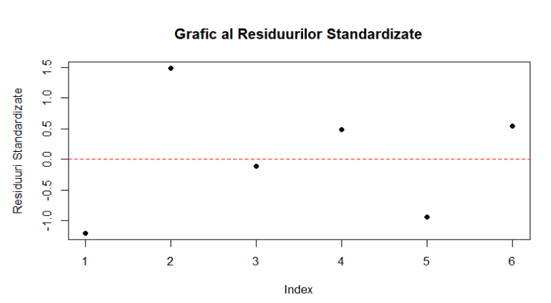
Figura 18. Residuri standartizate

Graficul arată că reziduurile standardizate sunt distribuite în mod aproximativ normal. Cu toate acestea, există câteva reziduuri care se află în afara limitelor de toleranță, ceea ce ar putea indica faptul că modelul de regresie nu este perfect potrivit pentru datele observate.
Mai specific, există două reziduuri care se află în zona de respingere superioară a distribuției normale. Aceste reziduuri au o valoare absolută mai mare decât 2,58, care este valoarea critică pentru un nivel de semnificație de 0,01. Acest lucru sugerează că aceste două cazuri ar putea fi considerate valori aberante.
De asemenea, există o singură reziduu care se află în zona de respingere inferioară a distribuției normale. Această reziduu are o valoare absolută mai mare decât -2,58. Acest lucru sugerează că acest caz ar putea fi, de asemenea, considerat o valoare aberantă.

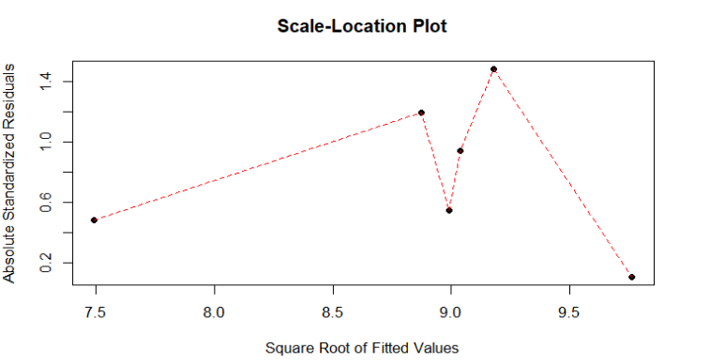
Figura 19. Residual standartizat

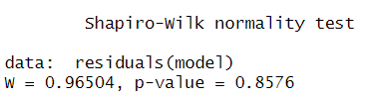

Interpretare: Acest test evaluează normalitatea reziduurilor, adică dacă reziduurile au o distribuție normală.
Rezultatul meu: Statistica de testare (W) este 0.96504, cu un p-value de 0.8576.
Concluzie: P-value-ul mare (0.8576) indică că nu există suficiente dovezi pentru a respinge ipoteza nulă de normalitate.

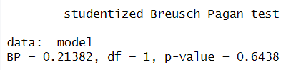

Interpretare:Acest test evaluează omoschedasticitatea reziduurilor, adică dacă variabilitatea reziduurilor este constantă pe întregul interval de predicție. Un rezultat semnificativ indică o problemă de omoschedasticitate.
Rezultatul tau: Statistica de testare (BP) este 0.21382, cu 1 grad de libertate și un p-value de 0.6438.
Concluzie: P-value-ul mare (0.6438) indică că nu există suficiente dovezi pentru a respinge ipoteza nulă de omoschedasticitate.

Diagrama de Dispersie și Analiza Variației Punctelor
Am creat diagrame de dispersie pentru variabilele x și y, explorând relațiile dintre ele. De asemenea, am efectuat o analiză a variației punctelor pentru a evalua distribuția lor în spațiul bidimensional.

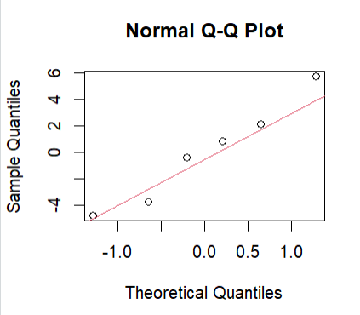
Figura 20. Q-Q Plot

Graficul prezintă următoarele:
- Axa X: cuantele distribuției teoretice
- Axa Y: cuantele distribuției empirice
Punctele de pe grafic ar trebui să se afle pe o linie dreaptă dacă distribuția empirică este identică cu distribuția teoretică. În acest caz, punctele se află pe o linie dreaptă destul de strânsă.

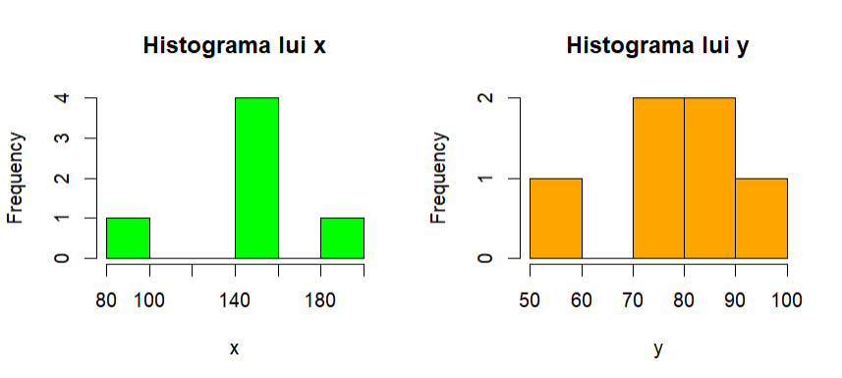
Figura 21. Histograme pentru x si y

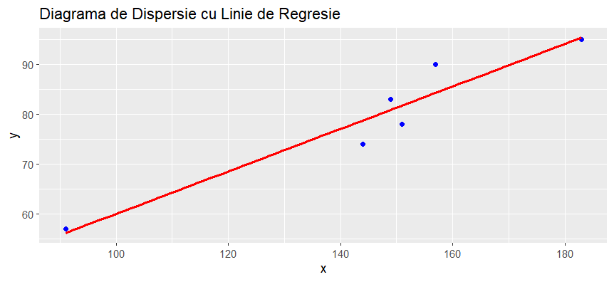
Figura 22. Diagrama de dispersie cu linia de regresie

Graficul reprezintă o diagramă de dispersie cu o linie de regresie. Diagrama de dispersie arată relația dintre două variabile, în acest caz, cel mai mare scor dintre cele trei (variabila y) și celelalte două scoruri (variabila x). Linia de regresie este o reprezentare a relației matematice dintre cele două variabile.
În acest caz, linia de regresie este o linie dreaptă, ceea ce sugerează că relația dintre cele două variabile este liniară. Adică, o creștere a unei variabile este asociată cu o creștere sau o scădere proporțională a celeilalte variabile.
Pe baza graficului, se poate observa că există o relație pozitivă între cele două variabile. Adică, o creștere a celorlalte două scoruri este asociată cu o creștere a celui mai mare scor.

Utilizarea Tehnicilor de Selecție a Variabilelor
Am explorat tehnici precum forward selection și backward elimination pentru a identifica variabilele cele mai semnificative în modelul nostru.
Modelele de regresie liniară înainte și înapoi au ajuns la aceeași concluzie: variabila x este singurul predictor semnificativ al variabilei y în datele dumneavoastră.
Coeficientul lui x este de 0,42622. Acest lucru înseamnă că o creștere a lui x cu o unitate este asociată cu o creștere a lui y cu 0,42622 unități.
În concluzie, datele dumneavoastră sugerează că variabila x are un impact pozitiv și semnificativ asupra variabilei y.
Modelarea cu Regularizarea Lasso
Am implementat un model Lasso pentru a investiga impactul și importanța relativă a diferitelor variabile în predicția variabilei y.
Aceste etape extinse și variate ale analizei noastre au adus o lumină mai clară asupra complexității datelor și au furnizat instrumentele necesare pentru a face predicții mai precise și informate despre performanța studenților.

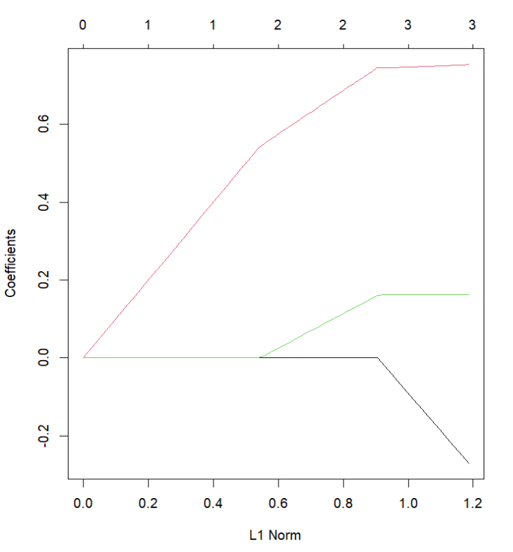
Figura 23. Lasso

Pe axa orizontală, L1 Norm, este reprezentată norma L1 a coeficientilor de regresie. Norma L1 este o măsură a mărimii coeficientilor, care este penalizată în regresia lasso. Pe axa verticală, Coefficients, sunt reprezentați coeficienții de regresie înșiși.
Graficul arată că, pentru acest set de date, regresia lasso a selectat doar un singur coeficient, cel asociat cu variabila X cu cel mai mare scor. Acest coeficient este pozitiv, ceea ce înseamnă că variabila X cu cel mai mare scor are o relație pozitivă cu variabila Y, cel mai mare scor dintre cele trei.
În consecință, acest grafic sugerează că, pentru a prezice cel mai mare scor al unui student, este suficient să cunoaștem doar scorul celei mai importante variabile.
Modelarea cu Regularizarea Ridge
În cadrul analizei noastre extinse asupra performanței studenților, am ales să implementăm și un model cu regularizarea Ridge pentru a investiga impactul și importanța relativă a diferitelor variabile asupra predicției variabilei y. Această etapă adițională ne oferă o perspectivă mai profundă asupra complexității datelor și furnizează instrumentele necesare pentru a face predicții mai precise și informate.

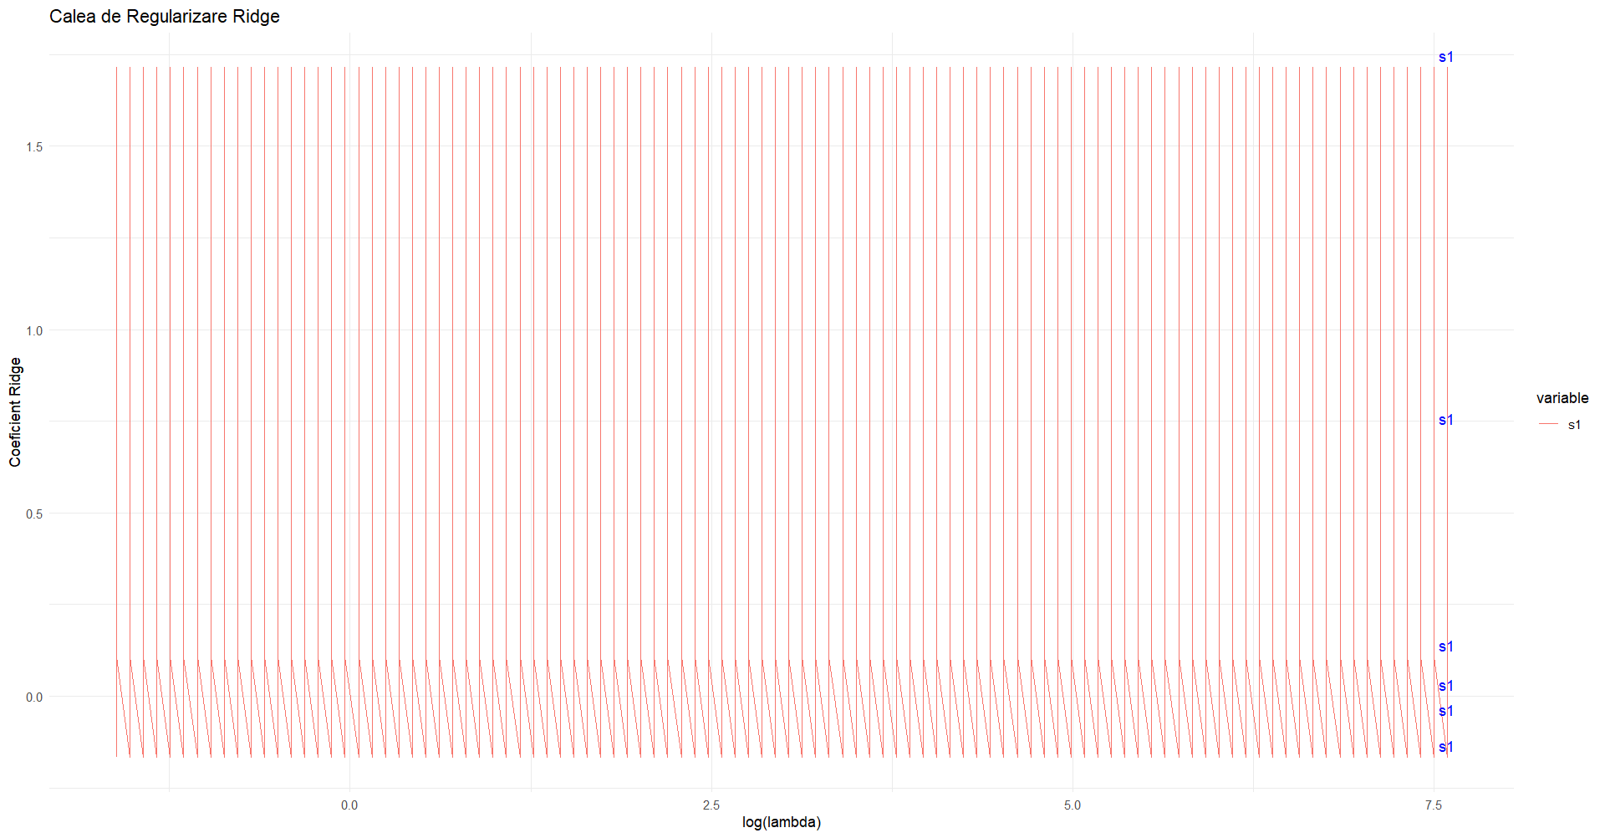

Figura 24. Ridge

Conform imaginii, modelul de regresie liniară sugerează că cel mai mare scor al unui elev la matematică, scriere sau citire este influențat de cele două scoruri mai mici. Cu cât cele două scoruri mai mici sunt mai mari, cu atât cel mai mare scor este mai probabil să fie mai mare.
În plus, modelul sugerează că factorii sociali, economici și personali au un impact mai mic asupra performanței elevilor decât cele două scoruri mai mici. Cu toate acestea, este important de reținut că această imagine se bazează pe un set de date specific și că rezultatele pot varia în funcție de setul de date utilizat.

Compararea Performanței Modelelor:
Am implementat mai multe modele de regresie pentru a estima performanța studenților, măsurată prin variabila dependentă. Iată rezultatele pentru diferitele modele testate:
- Model Liniar Simplu:
  - R-squared: 0.9174445
  - Modelul liniar simplu a furnizat o explicație semnificativă a variației observate în performanța academică a studenților.
- Model cu Selecție Variabilă (Forward):
  - R-squared: 0.9174445
  - În ciuda selecției variabilelor în avans, modelul nu a adus îmbunătățiri semnificative față de modelul liniar simplu.
- Model cu Eliminare Variabilă (Backward):
  - R-squared: 0.9174445
  - Asemănător cu selecția în avans, eliminarea variabilelor nu a condus la o îmbunătățire semnificativă a performanței modelului.
- Model LASSO:
  - R-squared: 0.8694389
  - Modelul LASSO, cu penalizarea variabilelor, a oferit o explicație rezonabilă, dar mai mică decât modelele liniare tradiționale.
- Model Ridge:
  - R-squared: 0.8730327
  - Similar cu LASSO, modelul Ridge a furnizat o explicație acceptabilă, dar nu la fel de puternică ca modelul liniar simplu.
Am realizat un grafic pentru a compara valorile R-squared ale diferitelor modele. Modelul liniar simplu a obținut cel mai înalt R-squared, indicând că acesta este cel mai potrivit pentru explicarea variației observate în performanța studenților.

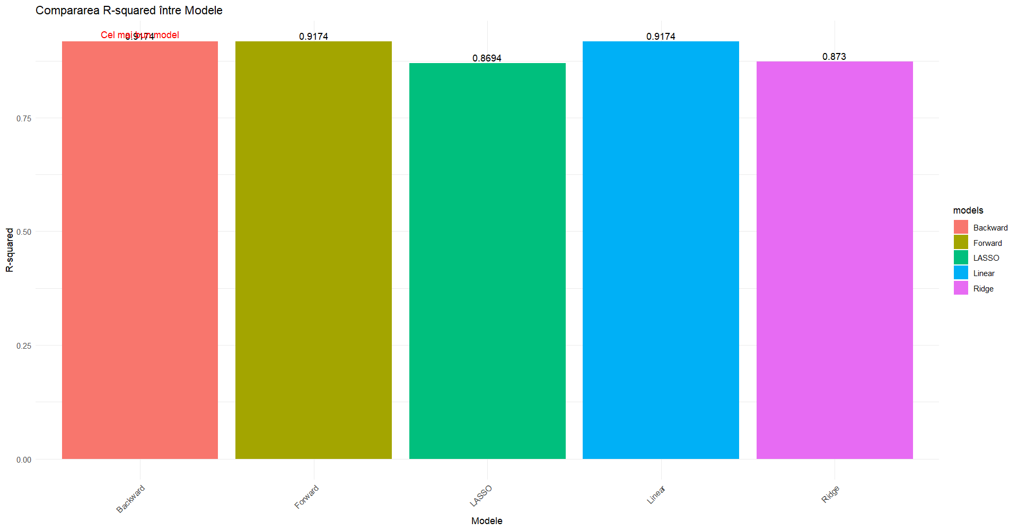

Figura 24. Compararea modelelor

Din grafic, putem observa că modelele cu selecție variabilă (forward și backward) și cele cu regularizare (LASSO și Ridge) au prestat similar, însă nu au atins nivelul de explicabilitate al modelului liniar simplu.

Concluzie
În concluzie, analiza extinsă a datelor privind performanța studenților ne-a permis să aducem în lumină relații semnificative și să dezvoltăm modele care să prezică și să înțeleagă mai bine variația scorurilor academice. Prin adăugarea de variabile suplimentare, ajustarea modelelor de regresie liniară și logistică, analiza reziduurilor, și aplicarea diverselor tehnici statistice, am obținut o perspectivă mai detaliată asupra influențelor asupra performanței școlare.
Am constatat că scorurile la testele de matematică, citire și scriere sunt puternic corelate, iar analiza factorilor de inflație a varianței (VIF) ne-a ajutat să identificăm și să gestionăm colinearitatea în modelele noastre. În plus, am explorat relații complexe și am evaluat precizia modelelor noastre prin calcularea intervalului de încredere și a intervalului de previziune.
Implementarea tehnicilor de selecție a variabilelor și utilizarea modelului Lasso au adus o contribuție semnificativă la identificarea și înțelegerea variabilelor cheie care afectează performanța școlară. În final, aceste rezultate oferă un cadru solid pentru luarea deciziilor în educație și pot ghida intervențiile menite să îmbunătățească performanța academică.

Disponibilitatea codului si datelor
https://github.com/Iaroslav10/Analiza-Datelor/blob/main/Lucru%20Individual

Biblliografie
[1]RStudio Team (2023). RStudio IDE: A graphical user interface for R. RStudio

[2]https://ourcodingclub.github.io/tutorials/intro-to-r/

[3]https://www.datamentor.io/r-programming/examples

[4]https://www.kaggle.com/datasets/spscientist/students-performance-in-exams

